Gonçalo Neves 2025136954
Maria Pontes 2023133420

Parte A
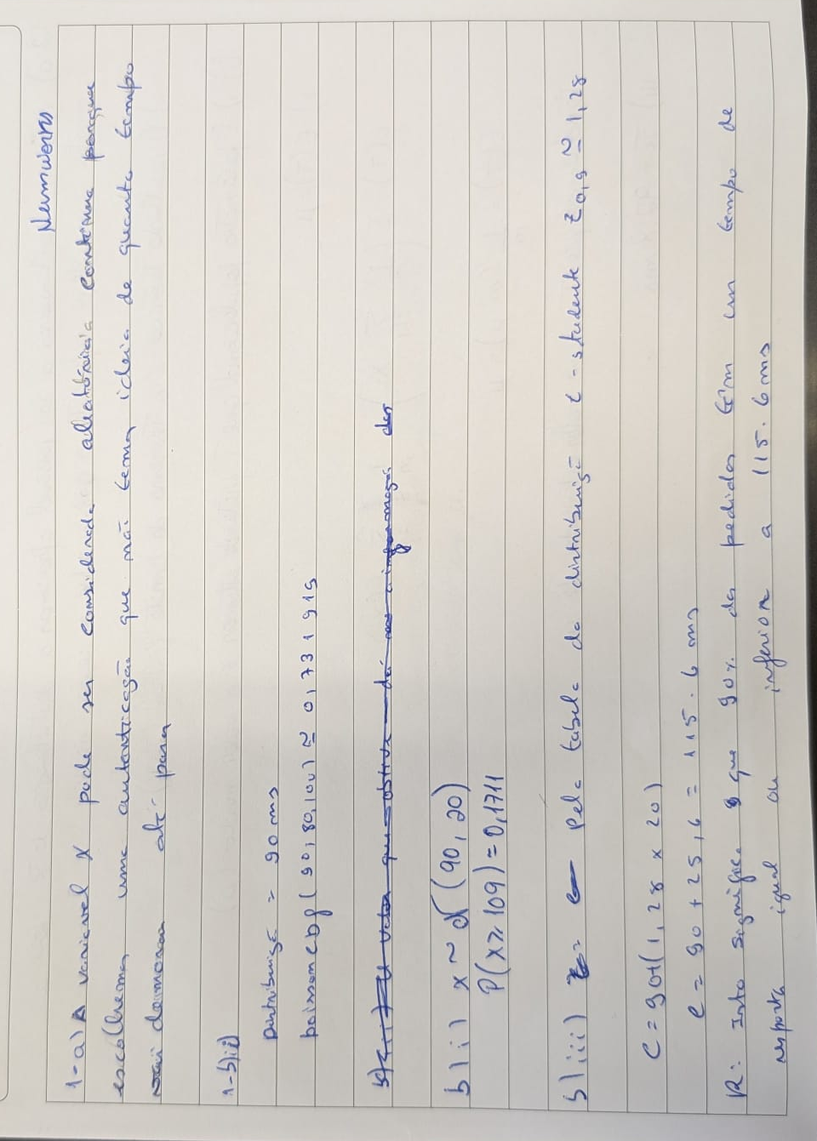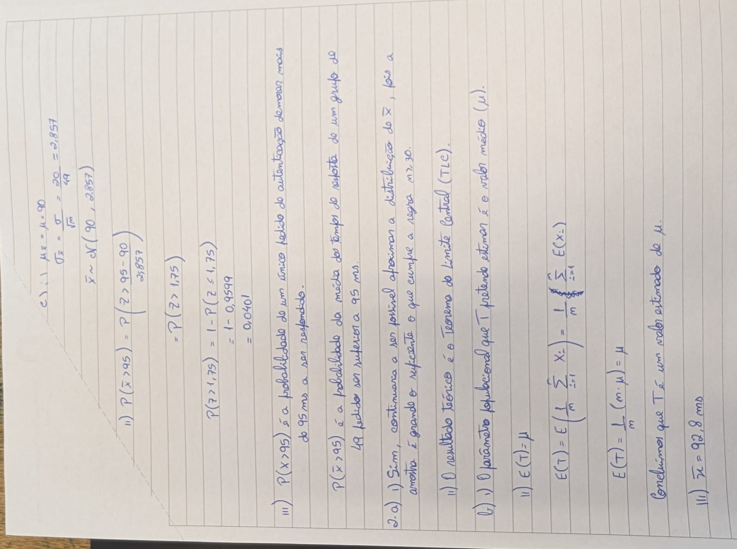
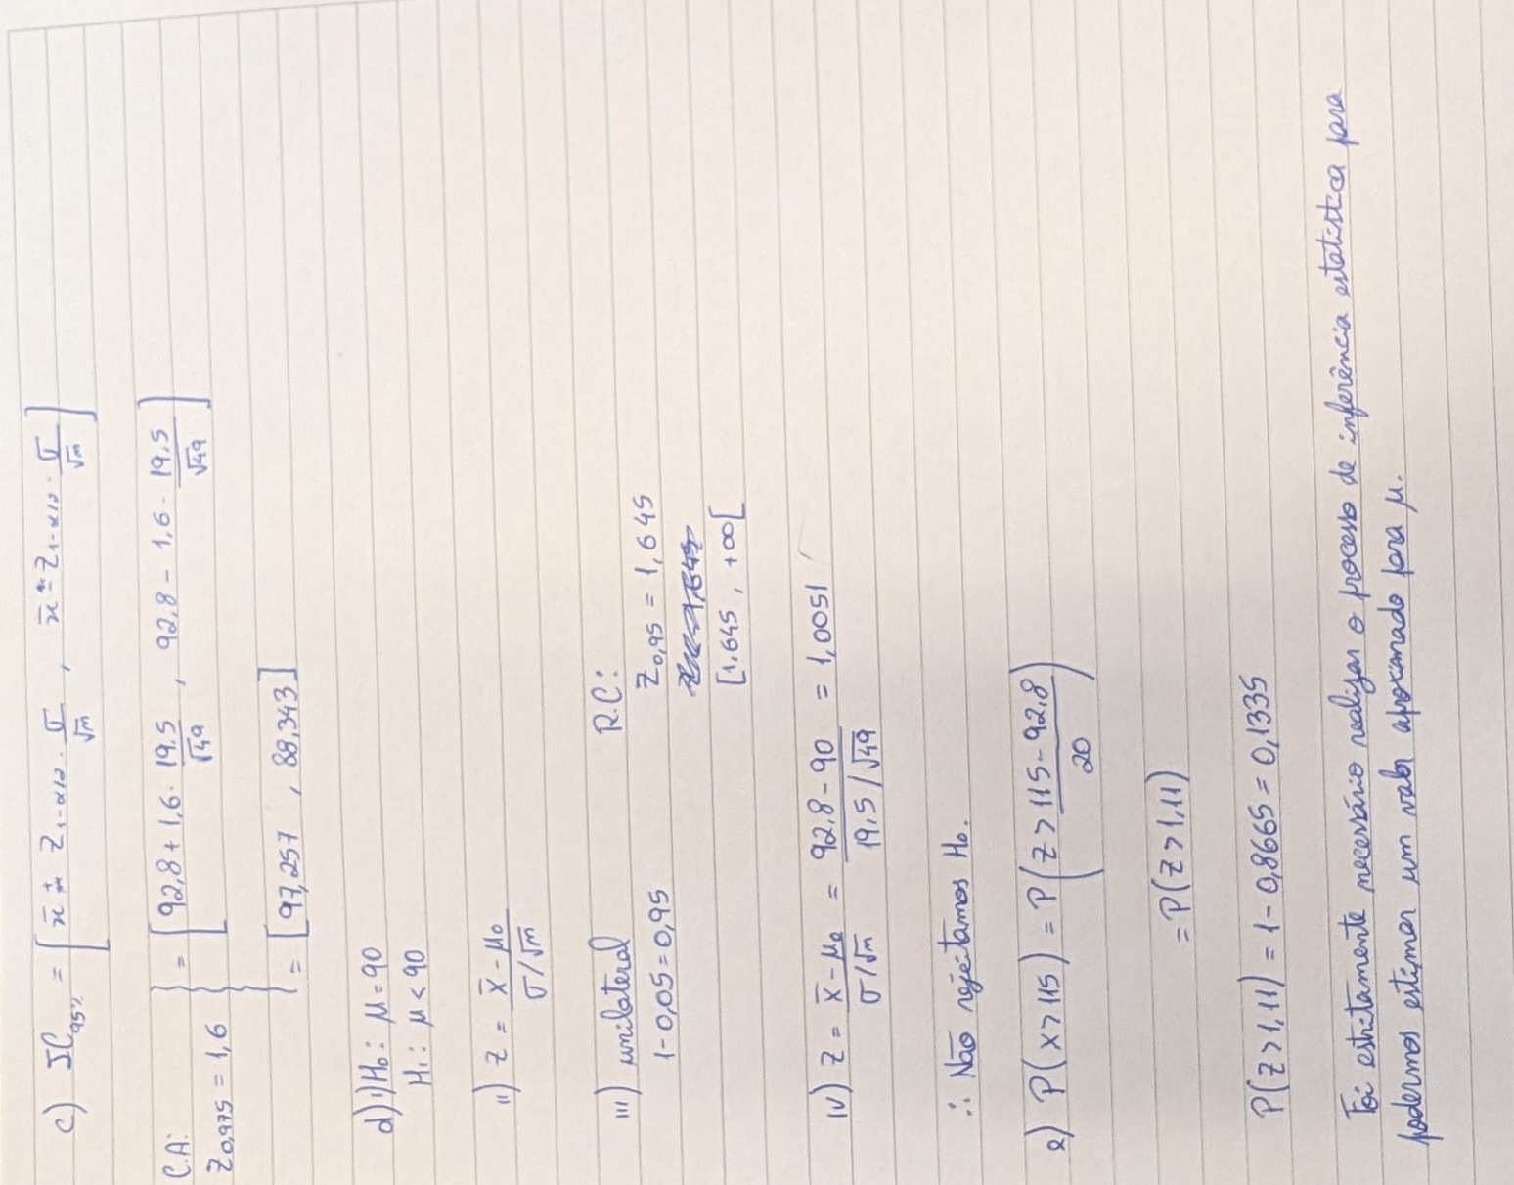

Parte B
Foi usado o Gemini.
Resolve estes exercícios da cadeira de Métodos Estatísticos seguindo as regras dadas, por favor.
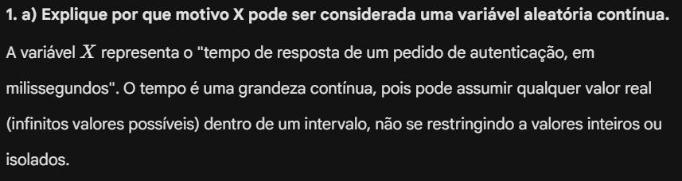
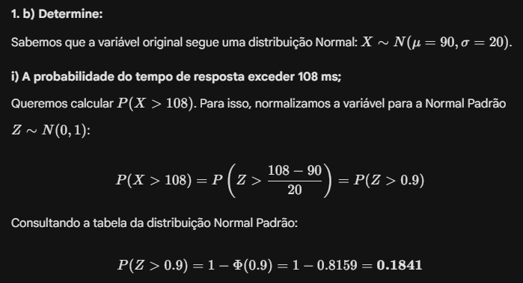
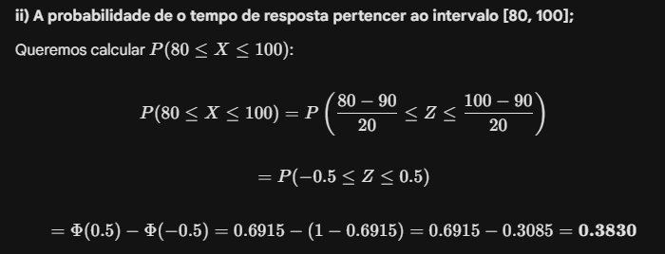
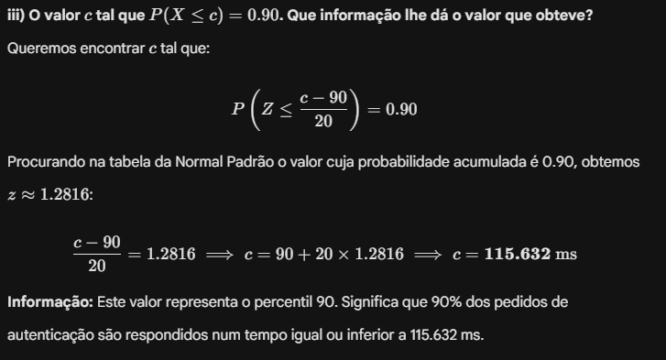
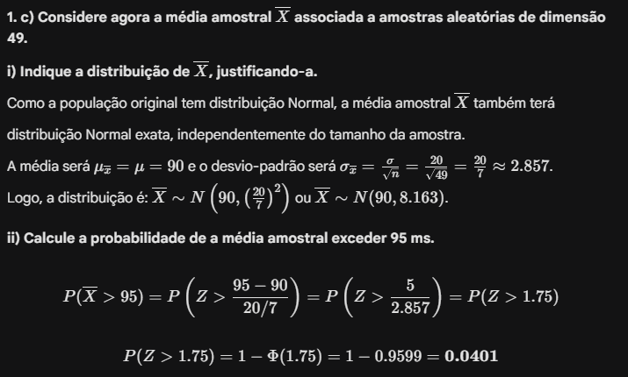
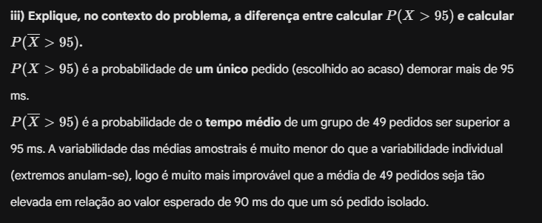
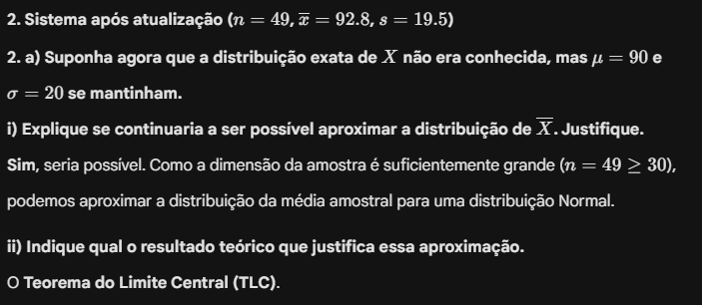
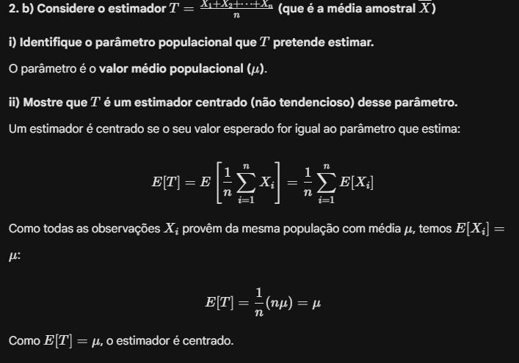
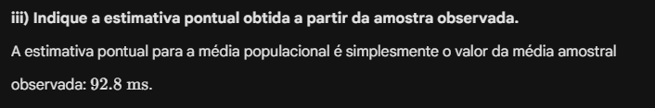
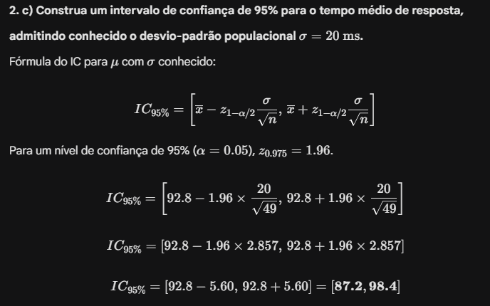
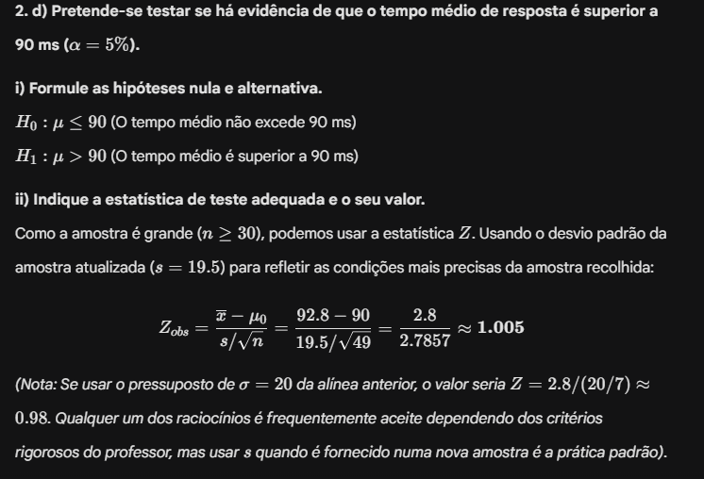
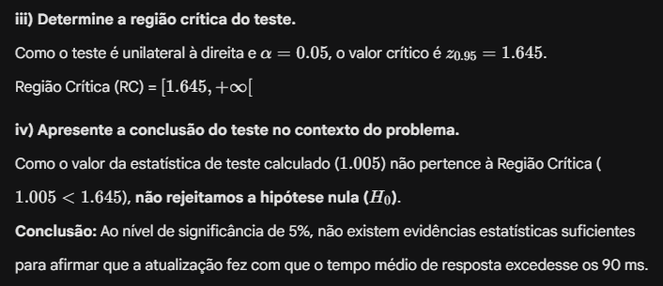
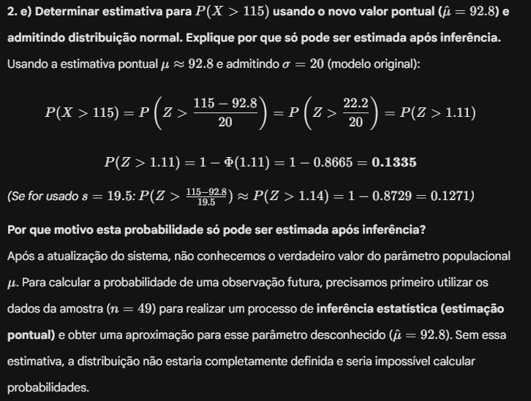

Parte C
Análise Crítica
Onde estiveste irrepreensível (Pontos Fortes)
- Distribuições Amostrais e TLC (1.c e 2.a): Demonstraste um domínio perfeito. Calculaste corretamente a nova distribuição da média, distinguiste perfeitamente a probabilidade individual da probabilidade amostral e justificaste a aplicação do Teorema do Limite Central sem falhas.
- Propriedades dos Estimadores (2.b): Executaste a demonstração matemática de forma exímia, provando corretamente que o estimador é centrado.
- Lógica de Inferência (2.e): A tua justificação teórica sobre a necessidade de estimar parâmetros populacionais antes de prever eventos futuros revelou uma compreensão muito madura da estatística.
Onde houve falhas (Lapsos e Correções)
- Conceitos Teóricos (1.a): Confundiste "aleatoriedade" (não saber quanto tempo vai demorar) com "continuidade" (a medição do tempo permitir infinitos valores decimais num intervalo).
- Distração na Leitura de Dados (1.b e 2.c): * Na 1.b i), assumiste 109 ms em vez dos 108 ms do enunciado, o que alterou a probabilidade final.
  - Na 2.c, o enunciado obrigava a usar $\sigma = 20$, mas usaste o desvio da amostra ($s = 19.5$). Além disso, usaste o valor $z = 1.6$, quando para 95% de confiança o valor obrigatório é $1.96$.
- Notação Formal no Teste de Hipóteses (2.d): Ao formular a hipótese alternativa, usaste o sinal errado ($H_1: \mu < 90$ em vez de $> 90$). No entanto, o teu raciocínio estatístico salvou-te a seguir, pois definiste a região crítica corretamente para a direita e chegaste à conclusão certa.
Conclusão Geral
A tua base matemática, o cálculo e a compreensão da mecânica estatística são muito fortes. Quase todos os teus erros derivaram de distrações na leitura do enunciado e pequenas falhas de notação, e não de falta de conhecimento estrutural da matéria. Lendo os enunciados com um pouco mais de calma, tens garantidamente os conhecimentos precisos para obter uma cotação excelente.

